**Содержание**

**Введение.**

1. **Задание №1**
   1. Схема домашнего компьютера.
   2. Внутренние устройства персонального компьютера.
      1. Материнская плата.
      2. Чипсет.
      3. Процессор.
      4. Видео карта.
      5. Оперативная память.
      6. Аккумулятор и адаптер питания.
      7. Твердотельный накопитель.
      8. Монитор.
      9. Клавиатура.
      10. Динамики
   3. Внешние устройства персонального компьютера.
      1. Мышь.

1.4. Заключение.

**1.1. Схема компьютера.**

Системная плата

Huawei BOHK-WAX9X

Процессор

AMD Ryzen 5 3500U

Чипсет K17.1

Порты USB

Мышь

Logitech

Клавиатура

Видеокарта

Radeon Vega 8

Монитор

BOE

Оперативная

Память DDR4

Чип ITE для управления вводом и выводом

SSD Samsung

Аккумулятор

Динамики

**1.2. Внутренние устройства персонального компьютера.**

**1.2.1. Материнская плата (Huawei BOHK-WAX9X)**

- Сложная многослойная печатная плата, на которой устанавливаются основные компоненты персонального компьютера либо сервера начального уровня (центральный процессор, контроллер ОЗУ и собственно ОЗУ, загрузочное ПЗУ, контроллеры базовых интерфейсов ввода-вывода). Именно материнская плата объединяет и координирует работу различных по своей сути и функциональности комплектующих, как процессор, оперативная память, платы расширения и всевозможные накопители.

# 

**(Huawei BOHK-WAX9X)**

**Спецификации:**

|  |
| --- |
| **Huawei BOHK-WAX9X** |

|  |  |
| --- | --- |
| Чипсет | - Северный мост AMD K17.1 IMC;  - Южный мост [TRIAL VERSION] 51 |
| Процессорный разъем | - Socket FP5; |
| Поддерживаемые процессоры | - AMD Ryzen 7 3700U;  - AMD Ryzen 5 3500U;  - AMD Ryzen 5 4500U; |
| Системная память | - Два контактных слота для DDR4 SDRAM  - 128 бит ширина шины; - Максимальный объем памяти 8 Гбайт;  - Возможен двухканальный доступ к памяти |
| Графика | - Слот AGP, поддерживающий режим 4X8X;  -Индикатор AGP Warning LED |
| Управление питанием | - Пробуждение от мыши, клавиатуры, сети, таймера и USB;  - Стандартный Type-C разъем питания; |
| Разное | - 1 x HDMI;  - 2 x USB Type-A 2.0;  - 1 x USB Type-A 3.2;  - 3.5 jack;  - 1 x USB Type-C; |

**Подробнее о возможностях**

Рассматриваемая нами плата Huawei BOHK-WAX9X позиционируется производителем как относительно недорогая, но в то же время быстродействующая платформа для процессоров AMD Ryzen 5/7, включая новые CPU. Поэтому Huawei не стали оснащать свою плату Huawei BOHK-WAX9X большим количеством дополнительных контроллеров, а решили ограничиться лишь парой добавочных микросхем.

#### Левая панель платы (сверху вниз, по блокам)

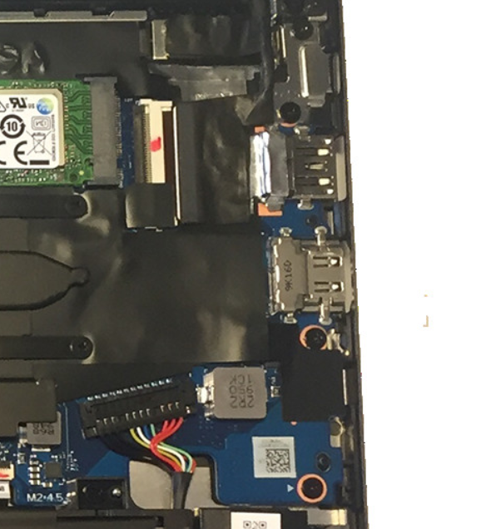

* USB Type-C;
* USB Type-A 3.2;
* HDMI;

Следует заметить, что рассматриваемая плата умеют выдавать USB носители информации, включая брелоки, кард-ридеры, ZIP-драйвы, внешние винчестеры и проч., за флоппи-дисковод. Это автоматически означает, что доступ к таким носителям информации можно получить из DOS и других OS, не имеющих непосредственной поддержки этих устройств. Кроме того, благодаря данной возможности, становится возможным осуществлять и загрузку операционной системы с таких носителей информации.

Также, на материнской плате имеется чип управления вводом и выводом от британской компании ITE.

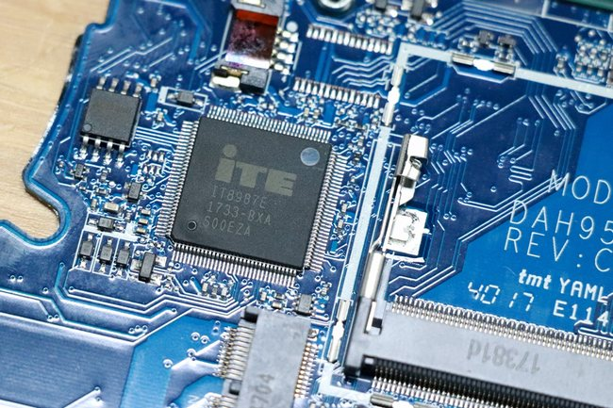

На Huawei BOHK-WAX9X имеется специализированный модуль WiFi, от компании Intel.

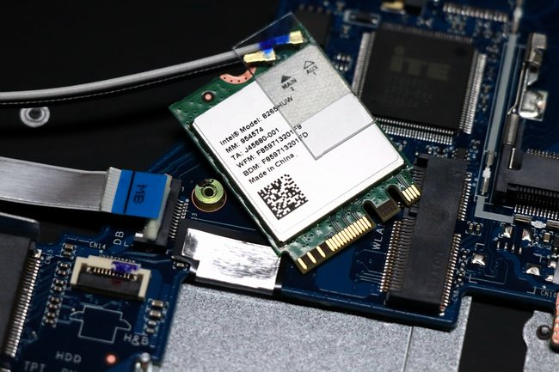

**1.2.2. Чипсет (K17.1 )**

**Чипсет (chipset)** —компонент системной логики материнской платы, который обычно состоит из двух частей (микросхем или чипов), — северного моста (north bridge) и южного моста (south bridge).

**Северный мост**, именуемый также memory controller hub (MCH) или integrated memory controller (IMC) в материнских платах под процессоры Intel, отвечает за подключение и обмен данными между процессором и оперативной памятью, контроллером для подключения видеокарты (AGP или PCI-Express). Также через северный мост происходит связь вышеперечисленных компонентов с южным мостом.

**Южный мост**, именуемый также I/O Controller Hub (ICH) или Platform Controller Hub (PCH) в материнских платах под системную логику Intel, отвечает за подключение более медленных компонентов материнской платы (чаще всего связанных с подключением внешних устройств ввода-вывода). Например, шин PCI, ISA, USB, порты для подключения оптических приводов и жестких дисков и многое другое.

Северный мост чипсета расположен на плате под углом 45 градусов по отношению к процессорному разъему. Это позволило Huawei развести сигнальные линии для двух каналов памяти и процессора по четырехслойной PCB. Охлаждение северного моста организуется пассивно. Хотя многие другие производители плат охлаждают северный мост K17.1 активным кулером, пассивного охлаждения ему вполне достаточно. Этот чип греется не так сильно, да и практические испытания показали полную стабильность Huawei BOHK-WAX9X с пассивным охлаждением, как в штатных режимах, так и при разгоне.

**1.2.3. Процессор (CPU AMD Ryzen 5 3500U, 2178MHz)**

**Центральный процессор** - основной рабочий компонент компьютера, который:   
- выполняет арифметические и логические операции, заданные программой;   
- управляет вычислительным процессом; и   
- координирует работу всех устройств компьютера.   
  
В общем случае центральный процессор содержит:   
- арифметико-логическое устройство;   
- шины данных и шины адресов;   
- регистры;   
- счетчики команд;   
- очень быструю кэш-память малого объема;   
- математический сопроцессор чисел с плавающей точкой.

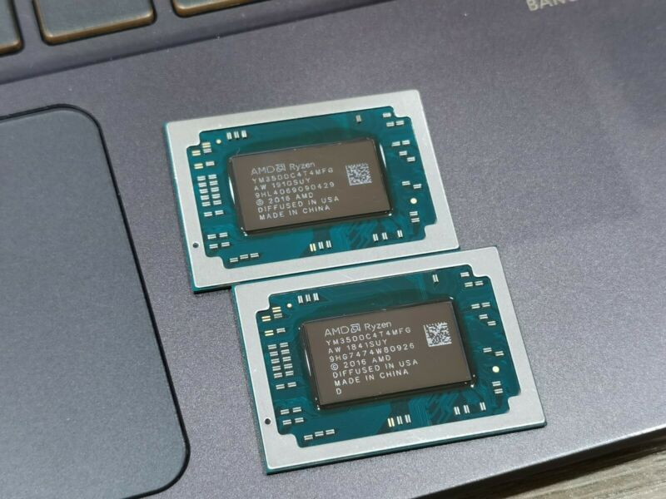

**CPU AMD Ryzen 5 3500U, 2178MHz**

Характеристики:

|  |  |
| --- | --- |
| **Частота**  Для процессоров. Тактовая частота процессора. Один из показателей производительности процессора. Обычно измеряется в герцах. | 2200-3700 МГц |
| **Ядро**    Кодовое (неофициальное) название совокупности технологических, физических программных средств, лежащих в основе центрального процессора (CPU). Если разные процессоры имеют одинаковое название ядра – это означает, что они принадлежат к одному и тому же поколению и в большинстве случаев совместимы с одинаковыми моделями материнских плат. | Zen+ |
| **Количество ядер** | 4 |
| **Гнездо процессора**  Тип разъема для установки центрального процессора в материнскую плату. | Socket FP5 |
| **Частота системной шины**  Системная шина (FSB) – канал на материнской плате, по которому центральный процессор (CPU) обменивается данными и командами с окружающими компонентами системы. | 100 МГц |
| **Технология изготовления** | 12 нм |
| **Кэш L2**  очень быстрая память, встроенная в процессор. Является своеобразным буфером между оперативной памятью компьютера и непосредственно ядром процессора. L2 (два уровня) | Кэш L2 512Kб |
| **Рассеиваемая мощность** | 15 Ватт |
| **Критическая температура** | 75°C |

**1.2.4. Видеокарта (Radeon Vega 8, 1GB)**



**Видеокарта -** устройство, преобразующее графический образ, хранящийся, как содержимое памяти компьютера или самого адаптера, в иную форму, предназначенную для дальнейшего вывода на экран монитора.

**Общие характеристики**

|  |  |
| --- | --- |
| **Тип видеокарты:** | Интегрированная |
| **Шина:** | PCI-Express 3.0 |
| **Название графического ядра:** | Vega 8 |
| **Частота графического процессора:** | 300-1100 МГц |
| **Технологический процесс:** | 12 нм |
| **Кол-во поддерживаемых мониторов:** | 2 |
| **Максимальное разрешение** | 1920х1080 |
| **Число универсальных процессоров:** | 512 |
| **Версия шейдеров:** | 6.4 |
| **Число блоков растеризации:** | 8 |
| **Число текстурных блоков:** | 32 |

**Технические характеристики**

|  |  |
| --- | --- |
| **Тип видеопамяти:** | DDR4 |
| **Объем видеопамяти:** | 1024 Мб |
| **Частота видеопамяти:** | 300-1100 МГц |
| **Разрядность шины видеопамяти:** | 64 бит |
| **Пропускная способность памяти:** | 47 Гб/с |
| **Выход DVI-I:** | 2 |
| **Версия DirectX:** | 12 |
| **Версия OpenGL:** | 4.6 |
| **Макс. степень FSAA:** | 24x |
| **Охлаждение** | Пассивное |

**1.2.5. Оперативная память**

**Операти́вная па́мять** — часть системы компьютерной памяти, в которой временно хранятся данные и команды, необходимые процессору для выполнения им операции и время доступа к которой не превышает одного такта. Обязательным условием является адресуемость памяти (каждое машинное слово имеет индивидуальный адрес). Передача данных в оперативную память процессором производится непосредственно.

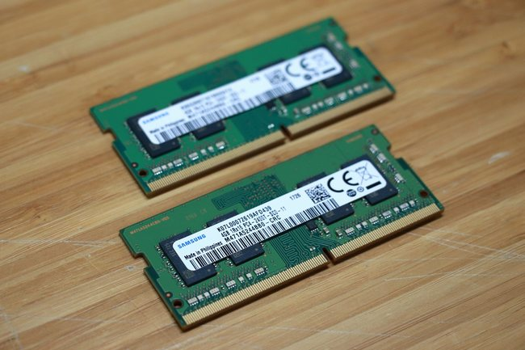

**DDR 400 DIMM 1Gb**

|  |  |
| --- | --- |
| **Производитель** | Samsung |
| **Объем** | 2 x 4096 MB |
| **Тип памяти** | DDR4 |
| **Тактовая частота** | 2400 МГц |
| **Пропускная способность** | 19200 Мб/с |
| **Напряжение питания** | 1.2v +/- 0.1B |
| **Форм-фактор** | SODIMM |

**1.2.6. Аккумулятор и адаптер питания**

**Адаптер питания** — вторичный источник электропитания, предназначенный для снабжения и зарядки электроэнергией аккумулятора, а также преобразования сетевого напряжения до заданных значений.

**Аккумулятор** – источник питания узлов компьютера электрической энергией постоянного тока.

**Адаптер питания**

|  |  |
| --- | --- |
| **Производитель** | Huawei |
| **Размер** | 50 x 55 x 30 мм |
| **Мощность** | 65 W |
| **Модель** | HW-200325EPO |
| **Тип разъема для мат.платы** | USB Type-C |
| **Защита от перегрузки** | Есть |
| **Входное напряжение** | Входное напряжение 220 ~ 240 Вольт |
| **Частота** | 50/60Гц |
| **Максимальная нагрузка** | 432 Вт |

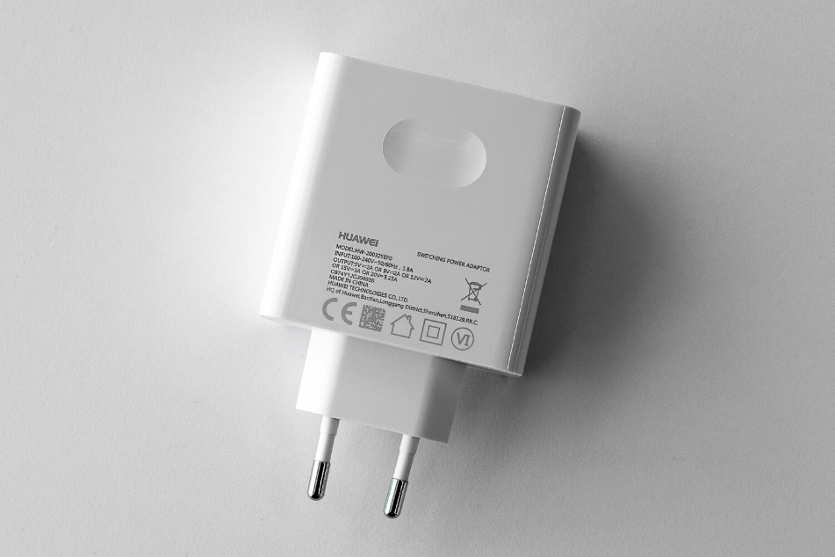

**Аккумулятор**

|  |  |
| --- | --- |
| Производитель | Huawei |
| Ёмкость | 42 Wh |

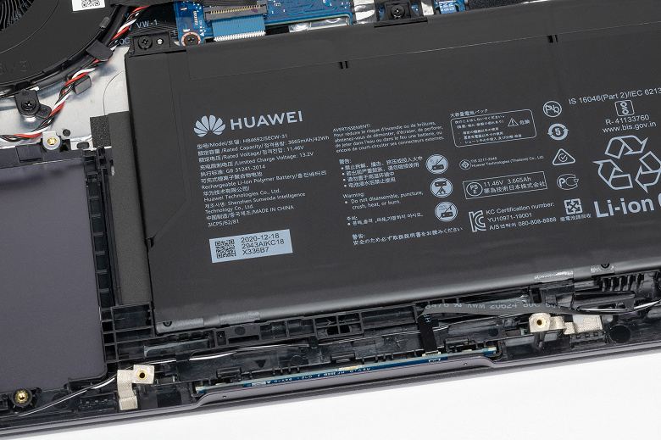

**1.2.7. Твердотельный накопитель**

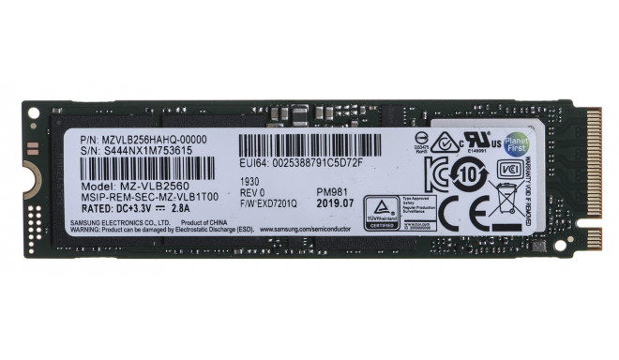

**Твердотельный накопитель (в данном случае SSD)** - компьютерное энергонезависимое немеханическое запоминающее устройство на основе микросхем памяти, альтернатива HDD. Кроме микросхем памяти, SSD содержит управляющий контроллер. Наиболее распространённый вид твердотельных накопителей использует для хранения информации флеш-память типа NAND, однако существуют варианты, в которых накопитель создаётся на базе DRAM-памяти, снабжённой дополнительным источником питания — аккумулятором

|  |  |
| --- | --- |
| **Производитель** | Samsung |
| **Модель** | 256 Гб MZVLB256HBHQ-00000 |
| **Тип устройства** | NVMe v1.3.0 |
| **Скорость чтения** | 3500 Мб/с |
| **Скорость записи** | 1500 Мб/с |
| **Форм-фактор** | M.2 |
| **Интерфейс M.2** | PCI-E 3.0 4x |

**1.2.8. Монитор**

**Монитор** – универсальное устройство визуального отображения всех видов информации, состоящее из дисплея и устройств, предназначенных для вывода текстовой, графической и видеоинформации на дисплей.

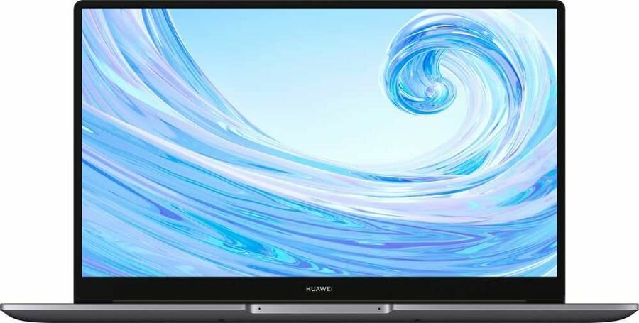

**BOEhydis TV156FHM-NH1**

* Экран – 15.5" LСD;
* Разрешение (макс.) - 1920x1080;
* Плотность пикселей – 142 ppi;
* Цвета - 16.2 млн.;
* Горизонтальная развертка (макс.) КГц 31 - 83;
* Вертикальная развертка (макс.) Гц 56 - 76;
* Гамма 2.20;
* Контрастность - 500:1;
* Яркость - 300 кд/м2;
* Время отклика (tr/tf) - 8 мс;
* Цветовая температура - Reddish/sRGB/Bluish + user mode;

**1.2.9. Клавиатура**

**Клавиатура** - комплект, расположенных в определенном порядке рычагов-клавиш у какого-либо механизма для управления каким-либо устройством (компьютером) или для ввода информации.

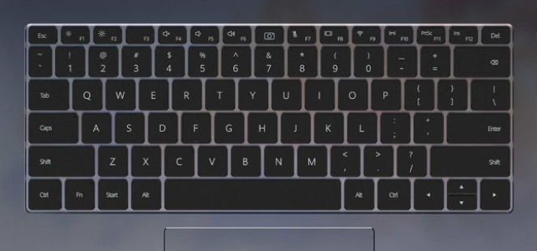

**Стандартная клавиатура PS/2**

**Стандартна клавиатура PS/2** наделена всеми необходимыми возможностями для работы в офисе и дома.

**Технические характеристики:**

|  |  |
| --- | --- |
| **Раскладка клавиатуры** | Рус/Eng |
| **Количество клавиш** | 79 |
| **Раскладка кириллицы** | Windows |
| **Контакты клавиш** | мембранные с тактильной обратной связью |
| **Наработка на отказ** | не менее 20 000 000 нажатий |
| **Размеры, мм.** | 300 x 130 |

**1.2.10. Динамики**

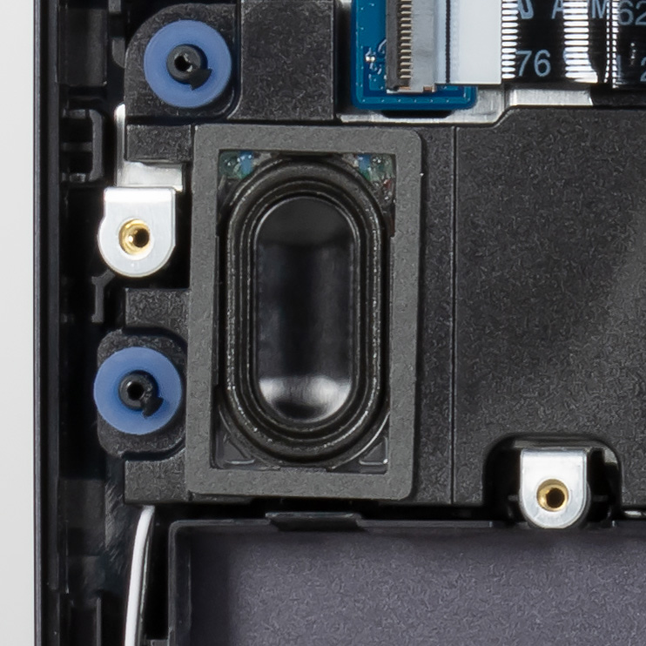

В основе аудиосистемы ноутбука лежит аудиокодек Realtek, выводящий стереосигнал на два динамика мощностью по 2 Вт, встроенных в нижнюю панель корпуса ноутбука.

**1.3. Внешние устройства компьютера**

**1.3.1. Компьютерная мышь**

**Компьютерная мышь -** механический манипулятор, преобразующий механические движения в движение курсора на экране.

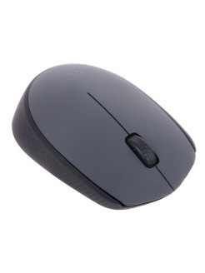

**Logitech Wireless Mouse M170**

Оптическая.   
Wireless Mouse M170 синтетический продукт, вобравший в себя лучшие оригинальные идеи и разработки изо всех предыдущих моделей манипуляторов Logitech. Эта удобная мышь, благодаря эргономике своего корпуса подходит также и для левшей. Наличие специального навигационного программного обеспечения значительно облегчает перемещение в интернете и офисных приложениях.

**Особенности:**

Оптическая система сканирования поверхности.   
Три кнопки.  
Возможность пролистывания текста в окнах приложений Windows без использования полос прокрутки.   
Возможность использования как правой, так и левой рукой.

**2.4. Заключение** Развитие электронной про­мышленности и компьютеростроения осуществляется такими быстры­ми темпами, что буквально через 1-2 года, сегодняшнее " чудо техники" становится морально устаревшим. Однако принципы уст­ройства компьютера остаются неизменными. В настоящее время, каждый пользователь, эксплуатирующий персональ­ный компьютер, знает круг задач для решения которых он исполь­зует компьютер, исходя из этого человек и решает какой именно компьютер ему нужен.

В первом задании курсового проекта я составил схему своего персонального компьютера. Разобрался во внутренних и внешних устройствах своего PC. Мне, как будущему программисту было полезно разобраться в устройствах компьютера, понять принцип работы и узнать о характеристиках данной модели устройств.